# prometheus监控gpu

<https://zhuanlan.zhihu.com/p/544321724>

公司环境新进30台GPU服务器，需要通过现有的prometheus进行监控，目前prometheus的插件中并不包含对GPU的监控功能，通过查询资料发现第三方插件，nvidia_gpu_expoter可以满足现有的需求。

nvidia_gpu_expoter是一个基于nvidia-smi命令收集指标的第三方服务，项目地址：https://github.com/utkuozdemir/nvidia_gpu_exporter

## 安装

项目地址上提供了不同环境的安装方式：

<https://github.com/utkuozdemir/nvidia_gpu_exporter/blob/master/INSTALL.md>

我的环境是linux所以选择二进制安装，如下：

$ cd /opt

$ VERSION=0.3.0

$ wget https://github.com/utkuozdemir/nvidia_gpu_exporter/releases/download/v${VERSION}/nvidia_gpu_exporter_${VERSION}_linux_x86_64.tar.gz

$ tar -xvzf nvidia_gpu_exporter_${VERSION}_linux_x86_64.tar.gz

$ ./nvidia_gpu_exporter --help

执行 ./nvidia_gpu_exporter --help 后显示如下：



则安装成功。

启动：cd /opt && ./nvidia_gpu_exporter --web.listen-address=":9835"

--web.listen-address 参数指定端口号默认是9835

验证：访问ip:9835/metrics

指标页的信息太多了，不一一做展示，主要能看到nvidia_smi_gpu_info信息就代表，nvidia_gpu_exporter 已经获取到了本机显卡的信息；

本质上，nvidia_gpu_export二进制安装就是从项目地址下载一个二进制可执行文件到本地，二进制执行文件调用本机的nvidia_smi 命令去收集对应的指标并且反馈 /metrics 页下。

## systemctl管理

nvidia_gpu_export 的启动方式是直接执行二进制文件启动，要想实现开机自启动那么就需要将nvidia_gpu_export添加到systemctl中；

编写service：

root@node1:/opt# vim /lib/systemd/system/nvidia_gpu_exporter.service

[Unit]

Description=Nvidia GPU Exporter

After=network-online.target

[Service]

Type=simple

User=root

Group=root

ExecStart=/opt/nvidia_gpu_exporter #nvidia_gpu_exporter二进制执行文件存放路径

SyslogIdentifier=nvidia_gpu_exporter

Restart=always

RestartSec=1

NoNewPrivileges=yes

ProtectHome=yes

ProtectSystem=strict

ProtectControlGroups=true

ProtectKernelModules=true

ProtectKernelTunables=yes

ProtectHostname=yes

ProtectKernelLogs=yes

ProtectProc=yes

[Install]

WantedBy=multi-user.target

service文件编写完成后命令行执行：

systemctl daemon-reload

systemctl start nvidia_gpu_exporter.service

systemctl enable nvidia_gpu_exporter.service

systemctl status nvidia_gpu_exporter.service

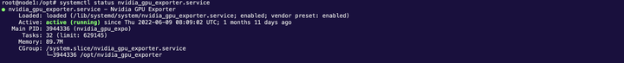

## 配置prometheus

通过以上操作后，我们获得了一个可访问地址，ip:9835/metrics，需要配置nvidia_gpu_exporter与prometheus的互联互通。

配置如下：

vim $PROMETHEUS/prometheus.yml

···

scrape_configs:

- job_name: gpu # 任务名称，会在prometheus targets页面显示名称

static_configs:

- targets: ['192.xx.xxx.x:9835'] # nvidia_gpu_exporter地址

labels: # 标签，可用于区分机器

instance: node1 # 标签格式， key 与 value 介是自定义

- targets: ['192.xx.xxx.x:9835']

labels:

instance: node2

···

然后重启prometheus从targets页面查看新添加的job：

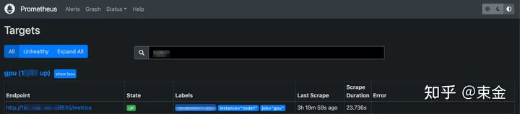

如图所示，则配置成功。接下来就是研究怎么出图了。

## Dashboard

grafana dashboard官方有开源适用于nvidia_gpu_exporter面板ID:14574

在grafana上导入即可；导入步骤：granfna左侧放大镜下的+号标识 -> import -> 在import via [grafana.com](https://link.zhihu.com/?target=http%3A//grafana.com/) 下输入 面板ID - > 点击load - > 配置面板详情如图所示：

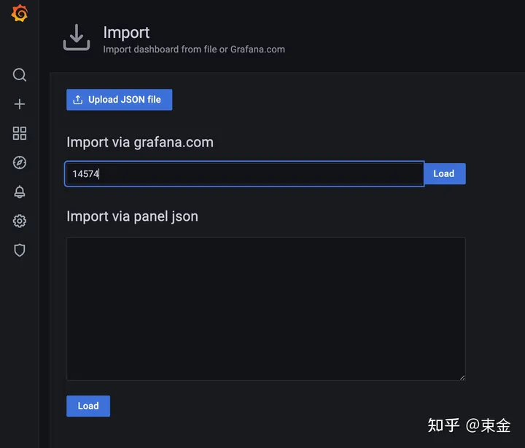

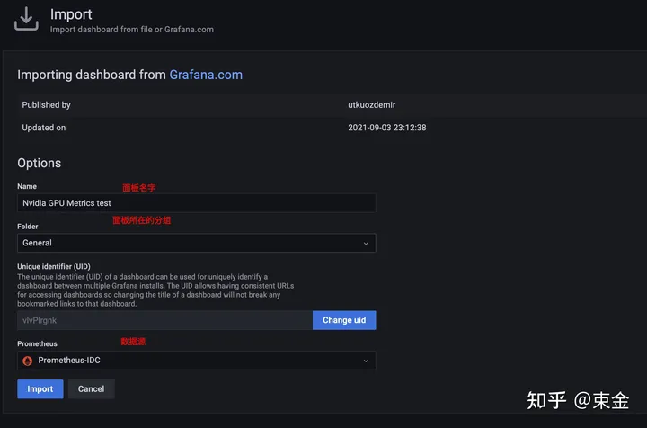

配置完成后点击import，结果如下：

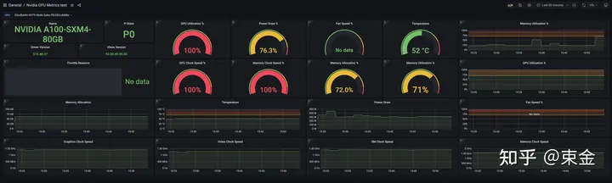

## nvidia_gpu_exporter指标

导入面板后，发现不满足自己的需求，所以我们要自定义面板，在自定义面板之前我们要介绍几个常用的nvidia_gpu_exporter指标：

|  |  |
| --- | --- |
| 指标名 | 功能 |
| nvidia_smi_utilization_gpu_ratio | GPU使用率 可以用于promql计算 |
| nvidia_smi_gpu_info | 展现GPU卡的详情信息 |
| nvidia_smi_temperature_gpu | 温度 |
| nvidia_smi_failed_scrapes_total | 用于对GPU卡的检查，不等于0时则卡存在异常 |

prometheus的常用聚合操作符

sum 在维度上求和

max 在维度上求最大值

min 在维度上求最小值

avg 在维度上求平均值

stddev 求标准差

stdvar 求方差

count 统计向量元素的个数

count_values 统计相同数据值的元素数量

bottomk 样本值第k个最小值

topk 样本值第k个最大值

quantile 统计分位数

顺便引入一个函数，后边计算使用率可以用到

<aggregation>_over_time()

以下函数允许随着时间的推移聚合给定范围向量的每个序列，并返回具有每个序列聚合结果的即时向量：

* avg_over_time(range-vector)：指定间隔内所有点的平均值。
* min_over_time(range-vector)：指定间隔中所有点的最小值。
* max_over_time(range-vector)：指定间隔内所有点的最大值。
* sum_over_time(range-vector)：指定时间间隔内所有值的总和。

接下来开始按照需求制作表盘

1需要知道所有GPU卡的总数；

新建granfna表盘 类型：stat

Query：

A: count(nvidia_smi_pstate{uuid=~".*"})

效果：



2. 需要知道所有卡的平均使用率（实时）；

新建granfna表盘 类型：Gauge

Query：

A: avg(nvidia_smi_utilization_gpu_ratio{uuid=~".*"})

Unit：Percent(0.0-1.0)

效果：



3. 需要知道所有卡的平均温度（实时）；

新建granfna表盘 类型：Gauge

Query：

A: avg(nvidia_smi_temperature_gpu{uuid=~".*"})

Unit：Celsius(℃)

效果：



4. 要计算所有卡的上周上上周的平均使用率；

新建granfna表盘 类型：Table

Query：

A: avg(avg_over_time(nvidia_smi_utilization_gpu_ratio{job=~"gpu"}[1w:1w]))

B: avg(avg_over_time(nvidia_smi_utilization_gpu_ratio{job=~"gpu"}[1w:1w] offset 1w))

Unit：Percent(0.0-1.0)

Transform:

Merge

Organize fields

Time ： 时间序列

Value #A : 上周平均使用率

Value #B : 上上周平均使用率

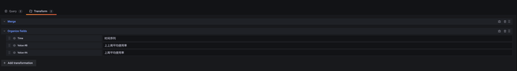

效果：

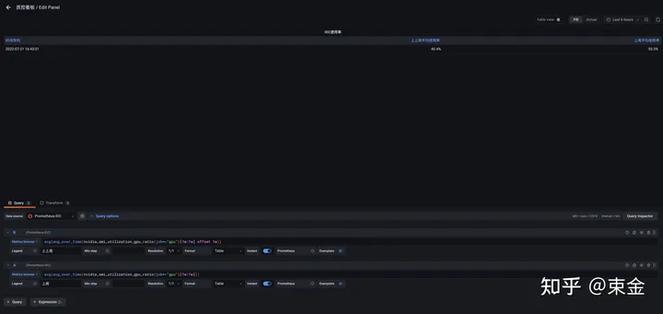

5. 要计算所有卡的平均温度上周和上上周的数值；

新建granfna表盘 类型：Table

Query：

A: avg(avg_over_time(nvidia_smi_temperature_gpu[1w:1w] offset 1w))

B: avg(avg_over_time(nvidia_smi_temperature_gpu{job=~"gpu"}[1w:1w] offset 1w))

Unit：Celsius(℃)

Transform:

Merge

Organize fields

Time ： 时间序列

Value #A : 上周平均温度

Value #B : 上上周平均温度

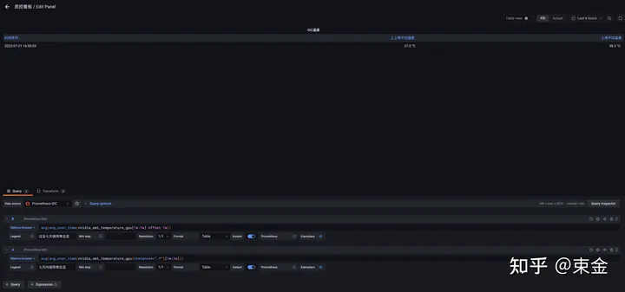

6. gpu服务器划分给项目的使用情况，分为几个维度 1/3/7 天使用率，上周和上上周的使用率以及卡的数量；

这里需要去prometheus的配置文件里给对一个的服务器打上对应的项目标签：

vim $PROMETHEUS/prometheus.yml

···

scrape_configs:

- job_name: gpu # 任务名称，会在prometheus targets页面显示名称

static_configs:

- targets: ['192.xx.xxx.x:9835'] # nvidia_gpu_exporter地址

labels: # 标签，可用于区分机器

instance: node1 # 标签格式， key 与 value 介是自定义

attribution: 束金 # 新打标签

重启prometheus生效；

因为涉及多个项目/人所以我们在grafana dashboard上创建变量

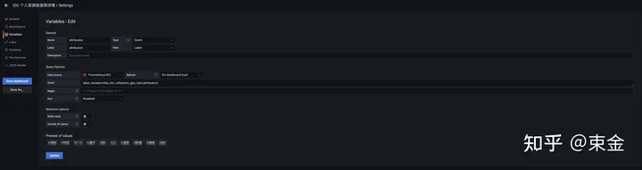

变量设置完成后在dashboard左上方显示下拉框，如图：

开始配置表盘：

1/3/7 天

新建granfna表盘 类型：Gauge

查询中引用 $attribution 变量

表盘名称也可以引用变量

Query：

A: avg(avg_over_time(nvidia_smi_utilization_gpu_ratio{attribution=~"$attribution"}[1d]))

B: avg(avg_over_time(nvidia_smi_utilization_gpu_ratio{attribution=~"$attribution"}[3d]))

C: avg(avg_over_time(nvidia_smi_utilization_gpu_ratio{attribution=~"$attribution"}[7d]))

D: avg(nvidia_smi_utilization_gpu_ratio{attribution=~"$attribution"})

Unit：Percent(0.0-1.0)

效果：

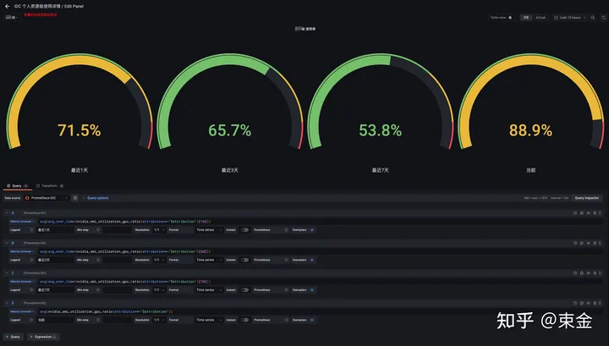

最终效果：

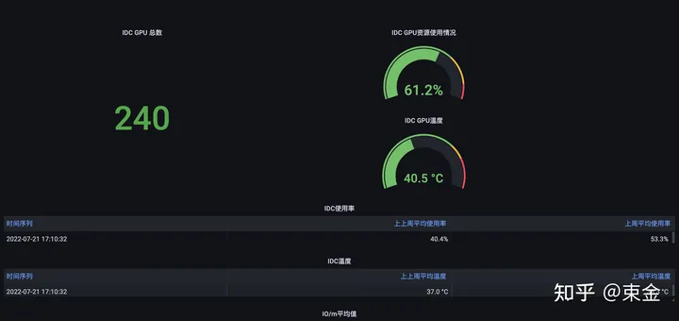

## 告警

添加alertmanager告警规则

查看prometheus配置文件，查找alertmanager规则文件path

cat $PROMETHEUS/prometheus.yml

alerting:

alertmanagers:

- static_configs:

- targets:

- 192.xxx.xx.x:9093

rule_files: # 告警规则文件

- '/etc/prometheus/rules/*.yml'

创建告警规则gpu_status.yml文件：

此规则主要目的是检测不到可用gpu卡就会告警。

vim /etc/prometheus/rules/gpu_status.yml

groups: # 告警分组

- name: GPU STATUS # 组名称

rules: #告警规则

- alert: GPU check # 告警主题名称

expr: nvidia_smi_failed_scrapes_total > 0

for: 1m # 阈值持久时间

labels: # 标签，定义告警级别

severity: 严重告警

annotations: # 告警描述信息

summary: "Instance {{ $labels.instance }} : {{ $labels.job }} IDC服务器GPU卡异常 "

description: "{{ $labels.instance }} : {{ $labels.job }} 无可使用卡 失败次数: {{ $value }}" # {{ $value }} 调用的是上面的promeSQL的值

告警示例：

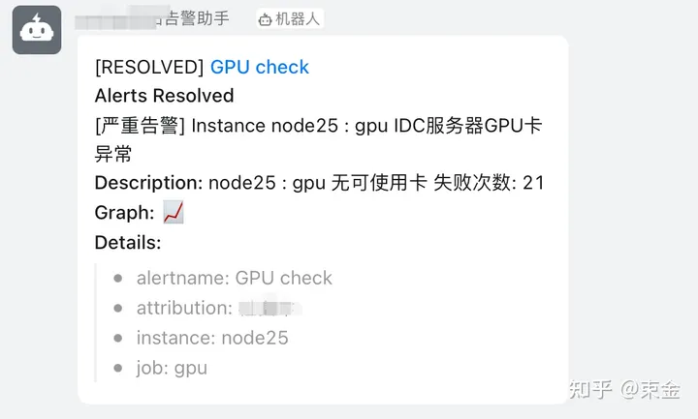

创建up_nodes.yml文件

此规则目的是检测服务器宕机发出告警

vim up_nodes.yml

groups:

- name: base

rules:

- alert: IDC节点存活状态

expr: up{job="gpu"} == 0

for: 1m

labels:

severity: crirical

annotations:

description: " {{ $labels.instance }} of job of {{ $labels.job }} has been down for more than 1 minutes."

summary: "{{ $labels.instance }} down,up=={{ $value }}"

告警示例：

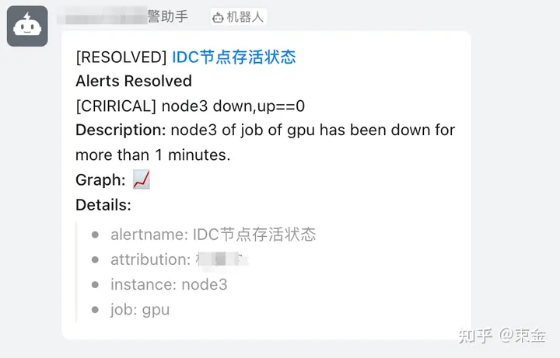

编辑完成yml文件后保存重启prometheus生效。然后通过web查看：

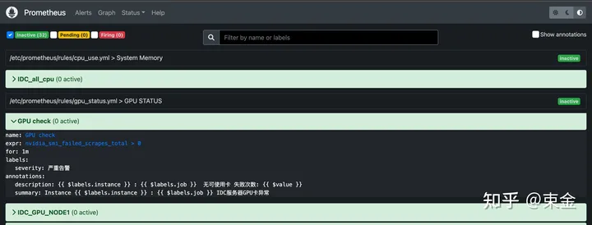

主要的告警规则这俩个就够了，可以根据不同的需求，在以上的规则基础上修改指标，新增不同的告警规则。

示例：



单卡故障告警规则；

至此，全部完成。